项目编号：JY18YJ03100

四川省省级通用数据交换(含批量数据)服务管理平台

需求分析报告
（v1.3）

编写单位 | 四川久远银海软件股份有限公司
审批单位
生效日期
文档编号 |  | 文档密级

历史修订记录
编号 | 开始日期 | 完成日期 | 版本号 | 修订人 | 说明
01 | 2019-3-11 | 2019-3-22 | v1.0 | 蔡文斌 | 创建、修改
02 | 2019-4-2 | 2019-4-12 | v1.1 | 蔡文斌 | 修改需求、增加数据标准等
03 | 2019-4-15 | 2019-4-30 | v1.2 | 蔡文斌 | 修改需求
04 | 2919-5-5 |  | v1.3 | 蔡文斌 | 修改需求，增加详细功能设计
05

目 录

§1 概述 5
§1.1 背景 5
§1.2 系统目标 5
§1.3 业务模式 6
§1.4 业务现状 7
§2 系统总体设计 8
§2.1 标准依据 8
§2.1.1 卫标 9
§2.1.2 省标 9
§2.1.3 值域代码 9
§2.2 系统架构 9
§2.3 关键技术路线 10
§2.3.1 开发语言支持JAVA 1.8，支持跨平台部署 10
§2.3.2 采用面向服务的体系架构 SOA，平台架构基于现有的 ESB 总线环境 11
§2.3.3 接口采用中立的方式进行定义 11
§2.3.4 支持windows 及linux 操作系统 11
§2.3.5 交换数据源支持多种数据库 11
§2.3.6 中间库和临时库采用开源数据库 11
§2.3.7 所有应用支持负载均衡和多节点水平扩展 11
§2.3.8 所有数据库支持至少双机相互备份 12
§2.3.9 使用Apache Kafka 或同等框架实现分布式服务消息处理 12
§2.3.10 支持单点登录（SSO） 12
§2.3.11 元数据（MetaData）导入导出 12
§2.3.12 支持XML,JSON,CSV,DBF,TXT,XLS 等数据格式 12
§2.3.13 支持HTTP(S)，SOAP 等协议 12
§2.4 性能保障设计 13
§2.4.1 总体性能控制设计 13
§2.4.2 数据库性能优化 13
§2.4.3 应用层性能优化设计 15
§2.4.4 Web性能优化设计 15
§2.4.5 利用工具包优化设计 16
§2.4.6 应用系统性能优化步骤 16
§2.5 系统性能控制设计 16
§2.5.1 对大数据量业务操作的执行效率保障设计 16
§2.5.2 对高并发量业务操作的执行效率保障设计 17
§2.6 系统安全设计 17
§2.6.1 系统安全设计概述 17
§2.6.2 安全建设的目标 18
§2.6.3 安全建设的内容 18
§2.6.4 系统安全需求分析 18
§2.6.5 系统安全架构设计 22
§2.6.6 信息安全保障措施 23
§2.6.7 安全管理体系建设 26
§3 服务内容及要求分析 29
§3.1 互联互通服务 29
§3.2 批量数据采集 29
§3.3 交换服务监管 29
§4 功能分析 30
§4.1 开发框架 30
§4.2 权限系统 30
§4.3 元数据管理 30
§4.4 数据库管理 30
§4.5 节点管理 31
§4.6 机构所属节点管理 31
§4.7 资源目录管理 31
§4.8 发布资源 31
§4.9 申请资源 31
§4.10 资源审核 31
§4.11 系统引擎 32
§4.12 服务测试 32
§4.13 首页 32
§4.14 节点监控 32
§5 资源整理 32
§5.1 现有资源及关系清理 32
§5.1.1 省平台资源 32
§5.1.2 基础资源系统 33
§5.1.3 省三医和省平台数据共享情况 33
§5.1.4 省三医和直报系统数据共享情况 34
§5.1.5 省直报数据下发 34
§5.1.6 耗材异常、不合理检验检查 34
§5.1.7 市三医和省平台数据共享情况 34
§5.1.8 国家系统 35
§5.1.9 面向医疗三监管的主题数据库 35
§5.1.10 云公卫（开发中） 35
§5.1.11 健康档案主索引（方案未定） 35

概述
1、项目名称：四川省省级通用数据交换（含批量）服务管理平台建设及现场开发服务
2、资金来源：财政资金
3、预算金额：19.8 万
4、完成时限：0.5~1 年 服务量 2 人年
5、完成内容：基于现有软件、硬件、 集成网络等设施，以购买现场开发服务的形式完成该项目。
6、完成地点：四川省卫生与计划生育信息中心。

背景
2015 年 12 月，我省顺利完成省级全民健康信息平台一期（以下简称“省平台”）建设，在联通和完善居民电子健康档案、电子病历和全员人口三大数据库的基础上，整合了省药械集中采购、卫生计生统计直报、新农合异地结算、出生医学证明、人口信息、卫生执法监督等 6 个烟囱系统，联通了成都、自贡、雅安三个地市级平台，接入了四川大学华西医院、 四川省人民医院等 9 家中央在川和省属医疗卫生机构，并通过专家初验。2016 年底，与国家全民健康信息平台（以下简称“国家平台”）实现互联互通。
截止目前，省平台已接入了 32 家省部级医疗机构（含区域中心医院和大型民营医院），与全省 21 个市（州）级（含虚拟）全民健康信息平台（以下简称“市平台”）实现互联互通，并接入整合省级22 个烟囱（业务）系统；并且，省平台按照《国家省统筹区域人口健康信息平台应用功能指引》建设要求，已初步完成惠民服务、业务协同、业务监管和平台基础建设四大部分内容，初步实现了面向公众的卫生计生服务、 跨区域卫生计生业务应用协同和数据交换信息共享、面向各级卫生计生和相关机构的综合信息统计分析、 数据挖掘和决策支持服务。

系统目标
在四川省全民健康信息平台建设中，为实现国家、省、市州平台以及其它系统之间的互联互通信息共享， 数据的交换共享和标准化管理是一项基础服务能力。 为有效解决平台互联和数据共享过程中的各种数据交换和共享分发及管理出现的问题， 我中心拟进行省级通用数据交换（含批量）服务管理平台建设， 结合我省现有平台开发基础，构建国家、省市三级平台间通用数据交换共享的管理服务系统，实现持续性、标准化，可管理，可定制的通用数据管理模式。
该平台系统建设项目，拟通过购买技术开发服务的方式建设。具体建设途径： 基于现有省级多个业务系统的数据和省级健康信息平台的数据，数据经统一的标准和要求进行采集整合后，可以以消费方申请（订阅）的形式，定制筛选数据子集，按日/周/月/季/年度时间维度、机构维度和数据元维度向第三方进行数据推送（发布）。
该平台项目的优点：向地市州方便、快捷地提供推送信息，实现统一管理推送与阀值控制，切实有效的服务行政管理部门、服务医疗卫生机构、 服务公众、 服务第三方机构， 完成所有市、 县两级平台 （含辖区的公立医疗卫生机构）和省平台互联互通。能对源数据系统的数据进行方便、快捷、智能的清理转换；无需多次开发多个平台接口与对接工作，满足更多的频率设定需求。

业务模式
所有用户，包括管理员、机构用户、第三方开发商，通过web管理平台进入系统发布、申请资源。
订阅用例图如下：
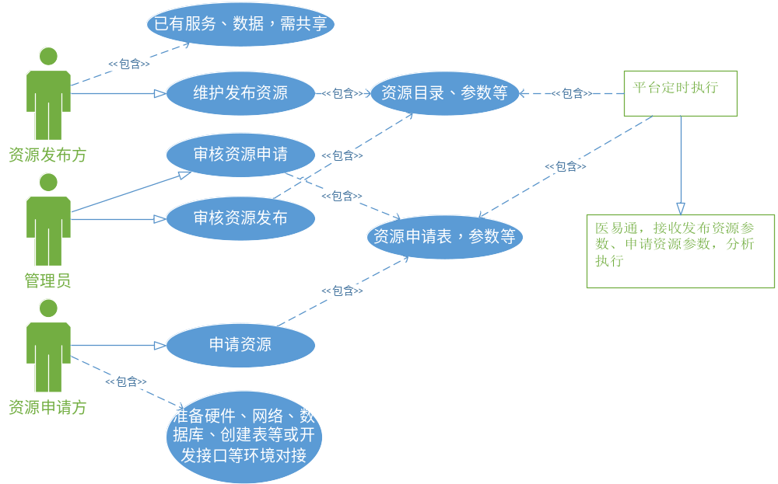
调用用例图如下：
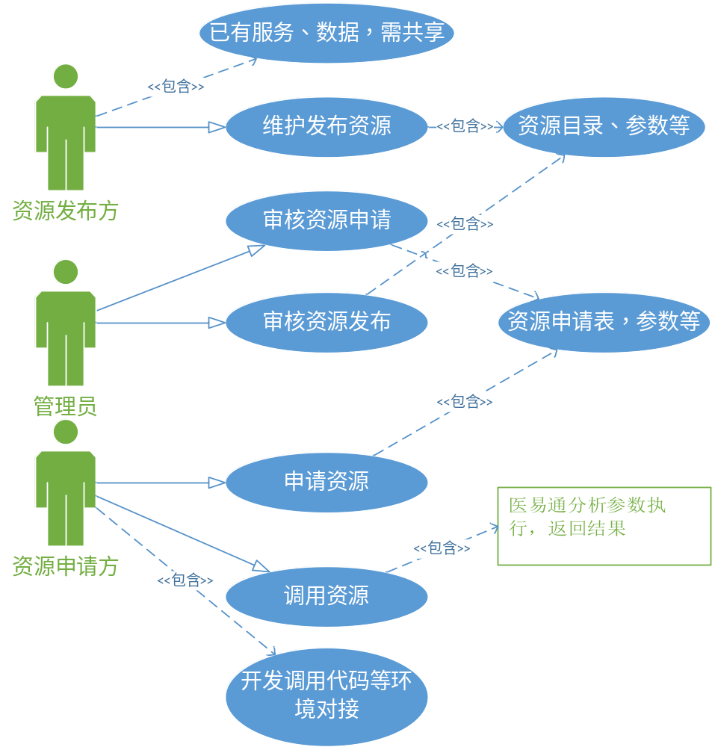

业务现状
- 现有系统的业务模式；
没有系统，各系统间数据无法共享或共享成本高，需系统间协商开发；
数据、服务没有统一的管理平台，不透明；
以省平台数据推送给省三医为例，省三医和直报系统、直报系统下发类似：
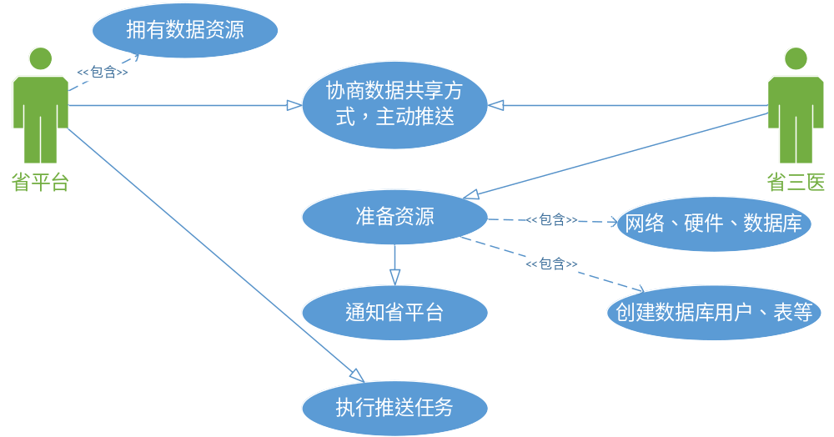
市三医和省平台数据共享方式图：
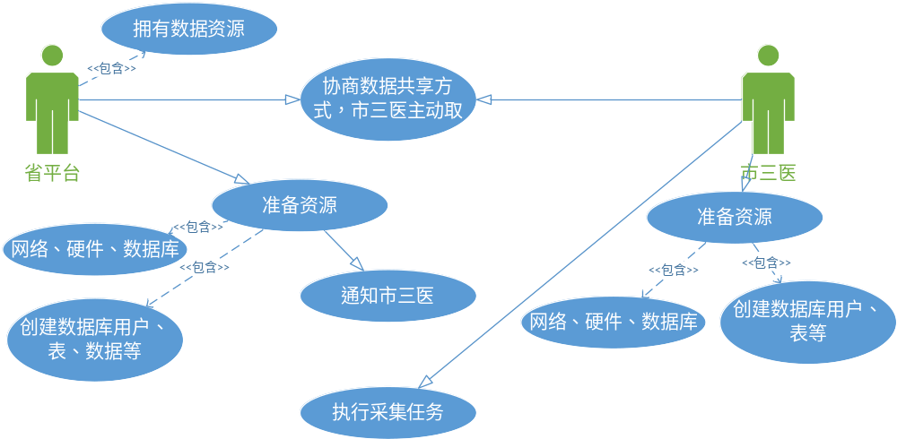

系统总体设计

标准依据
该系统的建设将严格遵循国家、省、市相关政策文件和数据标准的要求进行。

卫标
- WS 365-2011 城乡居民健康档案基本数据集；
- 电子病历数据集，包括17个部分；

省标
- 区域卫生信息交换服务规范；
- 省中间库标准
包括4个部分，基础资源和安全管理、医疗服务、公共卫生、药品采购；

值域代码
值域代码表2018，包括以下部分
- 国家级值域代码
- 四川省省平台值域代码
- CV级卫生信息值域代码
- 未列入CV级值域代码
- 四川省行政区划代码
- ICD-10
- 药品编码
- 药品分类

系统架构
总体架构图描绘了应用构成关系，总体架构图如下所示：
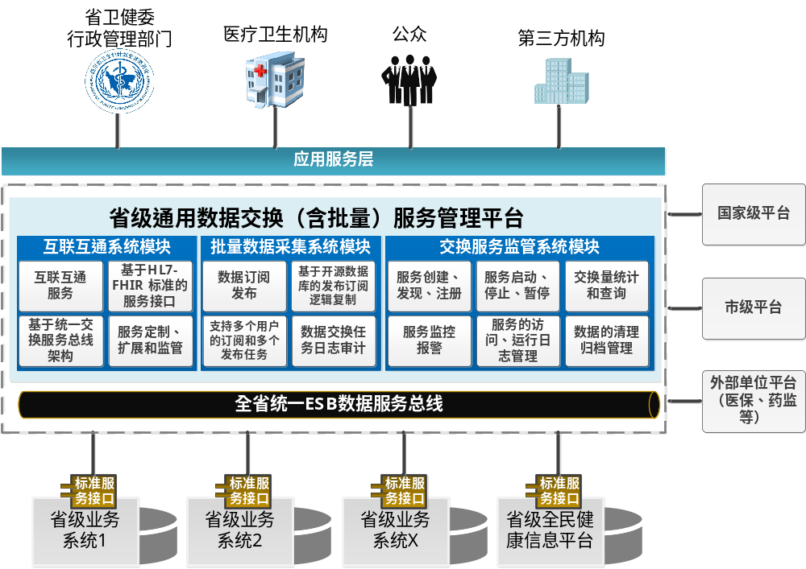

本项目与全省统一ESB数据服务总线构成了省级医疗健康数据的共享交换体系，基于现有省级多个业务系统的数据和省级健康信息平台的数据，数据经统一的标准和要求通过其他系统采集整合后，以消费方申请（订阅）的形式，提供给相应的应用，支撑与国家、地州和第三方平台的数据共享协同，支撑对行政管理部门、医疗卫生机构、公众、第三方机构的各类数据服务。

应用架构
WEB中心端
省节点，通过多个mirth connect应用实现集群
mc1
mc2
区县节点1
mc1
mc2
区县节点n
mc1
mc2

关键技术路线
本系统建设将依照结构化软件工程的基本思路，从而保证软件的总体质量。
现将技术路线具体内容阐述如下：

开发语言支持JAVA 1.8，支持跨平台部署
开发语言支持JAVA 1.8，（因后续版本要收费，不做支持）包括以下特性：
- default关键字
- Lambda 表达式
- 函数式接口
- 方法与构造函数引用
- 局部变量限制
- Date Api更新

采用面向服务的体系架构 SOA，平台架构基于现有的 ESB 总线环境
本项目架构将采用面向服务架架构（SOA）的系统架构模式。SOA架构是一个组件服务模型，它将应用程序的不同功能单元（称为服务组件）通过这些服务之间定义良好的接口和契约联系起来。平台建设着眼于多软件集成的架构，引入面向服务的体系结构（SOA）思想，在技术架构上建立了视图服务层。通过在视图服务层暴露系统对外的websevice服务（或其他通用协议服务）实现其他软件对系统业务逻辑的调用；通过在视图服务层调用其他软件的服务实现系统对其他软件业务逻辑的调用，从而实现系统与其他软件间的业务逻辑集成。
本项目平台架构将基于现有的 ESB 总线环境（医易通）进行搭建。

接口采用中立的方式进行定义
本项目所有接口采用中立的方式进行定义的，它独立于实现服务的硬件平台、操作系统和编程语言。这使得构建在各种各样的系统中的服务可以使用一种统一和通用的方式进行交互。

支持windows 及linux 操作系统
本项目的应用系统支持windows 及linux 操作系统，应用与应用层之间将确保具有良好的兼容性。

交换数据源支持多种数据库
交换数据源支持多种数据库：包括 Mssql server，Oracle，PostgreSql，Mysql 等常规数据库。

中间库和临时库采用开源数据库
中间库和临时库采用开源数据库，包括但不限于MySQL、PostgreSQL等。

所有应用支持负载均衡和多节点水平扩展
所有应用支持负载均衡，在这个过程中，调度者如何合理分配任务,保证所有后端服务器都将性能充分发挥，从而保持服务器集群的整体性能最优。多节点水平扩展，主要简单的通过增加更多的系统成员来实现。
WEB端采用微服务架构，支持服务的发现、注册，实现负载均衡、集群；
执行节点通过配置多个医易通应用，执行引擎合理的安排、调度任务，实现负载均衡、集群；

所有数据库支持至少双机相互备份
所有数据库支持至少双机相互备份，两台服务器负载均衡机做为一组, 对服务器提供负载均衡服务, 并且互为备份。

使用Apache Kafka 或同等框架实现分布式服务消息处理
本项目支持使用Apache Kafka 或同等框架实现分布式服务消息处理，包括消息的“推、拉模式”；同步、异步和并行；“请求-响应”模式；“发布-订阅”模式等。

支持单点登录（SSO）
平台对接现有的省平台单点系统，无需单独管理帐号。

元数据（MetaData）导入导出
平台提供元数据（MetaData）导入导出：导出元数据是一个描述服务终结点并将其映射到一个并行的标准化表示形式的过程，客户端可以使用这种表示形式来了解如何使用服务。导入服务元数据是一个从服务元数据生成 ServiceEndpoint 实例或部分的过程。

支持XML,JSON,CSV,DBF,TXT,XLS 等数据格式
平台支持XML,JSON,CSV,DBF,TXT,XLS 等数据格式，提供对消息的解析、加工和重组功能，将不同业务系统提供的不同格式数据转换为服务请求方需要的数据格式。

支持HTTP(S)，SOAP 等协议
支持TCP、HTTP、HTTPS、SOAP、JMS、MQ、FTP，EJB等通讯协议的转换，支持协议的扩展和自定义；不同的业务系统可能会使用不同的协议传递消息，适配器负责接受多种不同协议的消息，并按照服务请求方\提供方系统支持的协议进行封装。

性能保障设计
为保障本系统高效稳定的运转，在系统建设过程中，我公司将采用相应技术保证整个项目系统的高效运行，操作过程中不会出现系统崩溃、宕机等情况，保证系统7*24小时稳定运行。与此同时，确保系统的高效实用，在界面设计的过程中尽可能简洁清晰，充分考虑用户体验，尽量避免工作页面的反复跳转，提高系统可操作性。数据展示应具有科学性和专业性，数据查询功能操作简便，报表格式合理，图表形式直观。

总体性能控制设计
总体性能保障设计将从系统架构、数据库设计、应用系统设计、Web设计以及工具包几个方面进行阐述。本项目性能保障架构如下图所示：
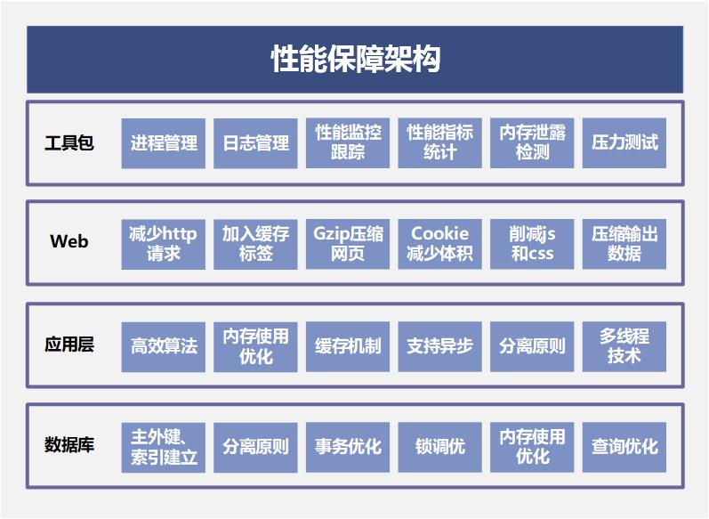

数据库性能优化
数据库的性能保障至关重要，数据库及其应用的性能和调优是建立在良好的数据库设计的基础上，数据库的设计是一切业务操作的基础，如果数据库设计得不好，将影响系统性能。优良的数据结构设计是保证应用系统高效运行的基础。
但随着用户数量和数据量都在不断地增加，尤其数据容量更是呈指数级增长，使系统性能下降，影响业务的正常运行。这就要求对数据库系统的性能进行诊断与优化，调整和优化系统能够避免硬件、内存或硬盘的升级。数据库优化的方法包括了数据库系统参数优化、存储文件的合理分布的科学设计、分区表、索引等数据对象的合理使用的处理等等，概况起来可从以下几个方面进行：
（1）数据库设计调优
数据库及其应用的性能和调优是建立在良好的数据库设计的基础上，数据库的设计是一切业务操作的基础，如果数据库设计得不好，将影响系统性能。优良的数据结构设计是保证应用系统高效运行的基础。
（2）索引使用的优化
现代的大型关系数据库管理系统采用基于代价的优化模型，它分析各种可能的执行计划而选择开销最小的一个，系统开销最大的是磁盘的I/O，建立合适的索引，优化器就能利用索引来提高业务数据的处理性能。
（3）事务调优
通过系统事务、用户自定义事务、事务的模式、事务的独立级别，查看、定位事务的状态等，以及调整与事务处理相关的一些数据库参数选项的设置来调优。
（4）锁调优
数据库的不同锁方案的设置方法对系统性能有不同的影响。主要考虑以下因素：锁的粒度、锁的类型、事务隔离级别对锁的影响、死锁与并发性、锁和性能、配置锁和锁升级阈值。
（5）内存使用优化
给数据库分配合适的内存量，有利于提高数据库系统的处理性能。
（6）表分区技术调优
利用表分区技术，合理的对业务数据进行分区存放，可以提高数据库系统的处理性能。
（7）查询优化
在应用软件开发过程中，良好的软件书写规范，可以尽可能让数据库的查询优化器优化数据库的处理性能。
- 避免表内的相关子查询
- 避免排序或为尽可能少的行排序
- 做大量数据排序时相关数据放在临时表中
- 尽量在where后多传查询条件，以减少不必要返回的行
- 尽量select只需要的字段,以减少不必要返回的列
（8）数据库调优工具
数据库的性能优化极其复杂，对数据库管理员的要求较高，这就要求数据库系统提供很好的数据库调整和优化工具，降低系统的维护难度。要求调优工具具有以下功能：
- 强大的数据库诊断和分析能力，使数据库管理员快速判断所出现的问题，并消除瓶颈。
- 性能监测可以检查一天中CPU的使用是否到达了峰值或监测数据库文件上的I/O活动。
- 易于使用，具有图形化的操作向导，使数据库的分析和优化操作简单、安全。而且提供自动优化功能。
- 分析和优化对所有数据的存取策略。
- 判断表空间分配问题，对表空间进行重新组织优化。
- 能够容易识别出SQL语句对系统产生的影响，对SQL语句进行优化而消除影响。

应用层性能优化设计
应用系统是直接面向最终用户的一层，在系统设计过程中必须全面考虑性能的优化，可从以下几个方面进行：
- 高效算法
选择合适高效的算法，降低不必要的递归，循环、多层循环嵌套等计算。
- 内存使用优化
避免申请过多的不必要的内存开销，降低内存泄露。
- 缓存机制
使用频率较低的大文件，大对象，大数组等使用完毕后，及时释放；使用频率较高的大文件，大对象，大数组尽量缓存。
- 支持异步
支持异步计算，降低等待时间。
- 分离原则
分离业务模块,如分离大I/O模块、分离高耗内存模块，分离高耗宽带模块。
- 多线程技术
采用多线程技术提高性能。

Web性能优化设计
Web性能保障可从以下几个方面进行：
- 减少http请求
- 避免404错误
- 在html页面header加入缓存标签
- Gzip压缩网页
- 减少cookie体积
- 使用外部的js和css
- 消减js和css
- 压缩输出数据

利用工具包优化设计
利用工具包保障性能可从以下几个方面进行：
- 进程管理，管理CPU，内存，I/O；
- 日志管理，管理IIS日志，Windows日志，系统本身日志；
- 性能监控跟踪，跟踪方法执行时间，找出速度慢的方法，针对性优化；
- 性能指标统计，统计相关性能指标；
- 内存泄露检测，监测内存泄露情况；
- 压力测试，发现性能瓶颈。

应用系统性能优化步骤
应用系统性能优化是一个持续的改进过程，需要应用系统开发者、系统管理员、系统维护人员持续不断地努力。应用系统性能优化可以按以下步骤进行：
- 优化业务规则；
- 优化数据结构设计；
- 优化应用软件设计；
- 优化数据库的逻辑结构；
- 优化数据库操作；
- 优化访问路径；
- 优化内存分配；
- 优化I/O和物理结构；
- 优化主机网络等底层平台。

系统性能控制设计

对大数据量业务操作的执行效率保障设计
如何保障操作大数据量的业务的执行效率，降低对其他业务操作的影响，可以采用以下手段进行处理：
- 通过对系统的优化设计，提高系统整体的处理性能，提高业务的处理效率；
- 在这些业务执行过程中，可由系统分解单次业务处理单元，降低单次业务所操作的数据规模，减轻对其他业务的影响；
- 采用定时分时处理手段，由系统定时提交进行业务处理，避开白天业务处理高峰期，充分利用系统资源。

对高并发量业务操作的执行效率保障设计
为实现系统高并发业务的处理效率，提高系统吞吐量，可采用以下技术进行处理：
- 充分地利用中间件的特性，节省系统资源；获得服务的高可用性；
- 利用复制应用服务技术，提高并发处理能力。当系统负载值高于设定的负载水平线一定时间后，系统自动复制该应用服务，与本身的应用服务一起处理高负载请求；当负载值降于到设定的负载水平线一段时间后，复制的应用服务则自动消失；
- 采用基于负载因子的负载竞争算法对高并发时的负载进行均衡分配，并调用所有可用的资源进行平衡负载，最大限度地提高系统的高可用性和吞吐量；
- 采用优先级处理机制，提高关键交易的响应速度。根据实际情况的需要指定不同交易的优先等级，当请求队列中有很多请求等待处理时，该请求队列上的服务进程将按照请求的级别大小顺序出队，从而使级别较高的交易请求优先得到处理。

系统安全设计

系统安全设计概述
本项目在进行系统设计和实现时将严格遵照软件工程的安全性要求进行开发和实施，支持业务安全管理方面的需求，对关键数据采取加密存储和传输，提供多种安全认证方式，记录系统操作过程并提供相应的审计功能，建立不可抵赖机制。系统在设计过程中将参照国家卫生计生委发布的最新安全设计要求，结合本系统的实际建设情况进行整体安全规划设计。
在进行系统安全设计时，首先必须先分析当前网络设计所面临的各种安全风险，特别是对需要保护的各类信息以及可能受到的最大风险程度进行分析，制定相应的安全目标和安全策略，建立完整的安全模型和整体安全框架，形成符合本系统的安全系统，将安全防护和安全策略相结合，合理地运用到系统的各个安全需求分布点上，最终达到风险稳定、收敛且实现安全与风险的适度平衡。

安全建设的目标
对于本系统而言，在当前网络系统设计的基础上，根据国家有关信息网络安全系统建设法律法规和标准规范以及系统对安全性设计的具体，结合当前信息安全技术的发展水平，针对本系统可能存在的安全漏洞和安全需求，在不同层次上提出安全要求，制定相应的安全策略，设计一套科学合理、多层次、分布式、并且融合技术和管理的安全体系，采用合理、先进的技术实施安全工程，加强安全管理，保证本系统的安全性。建设一个具有可操作性、高性能、高可用性、高安全性的安全体系是总的建设目标。

安全建设的内容
  - 建立完整的安全防护体系，全方位、多层次的实现信息系统的安全保障。
  - 实现多级的安全访问控制功能。对网络中的主机及服务进行基于地址的粗粒度访问控制和基于用户及文件的细粒度访问控制。
  - 实现对重要信息的传输加密保护，防止信息在网络传输中被窃取和破坏。
  - 建立重要应用系统数据的备份机制，并实现关键主机系统的冗余及备份和灾难恢复。
  - 建立有效的安全管理机制和组织体系，制定实用的安全管理制度，安全管理培训制度化，确保系统安全措施的执行。

系统安全需求分析
本系统安全防护以确保数据的保密、完整、可用，确保系统的安全、可靠、稳定和实用为目标。本项目安全防护需求包括以下部分：物理安全、网络安全、系统平台安全、应用系统安全、数据安全等。

物理安全
物理安全是指信息资产所处为环境安全。物理安全方面的威胁主要包括：电磁泄露、通信干扰、信号注入、人为破坏、自然灾害、设备故障等。物理安全保护措施包括了以下方面：
- 建筑物访问
- 计算机设施的访问
- 数据中心物业安全
- 防火
- 防灾
- 空调和电力供应

网络安全
网络安全是指网络系统的硬件、软件及其系统中的数据收到保护，不受偶然或恶意原因而遭到破坏、更改、泄露，保证系统连续、可靠、正常地运行，网络服务不中断。
- 网络规划原则
从工程技术角度，根据网络安全的需求，网络安全规划需包括以下原则：
- 网络信息安全与保密的“木桶原则”；
- 网络信息安全系统的“整体性原则”；
- 信息安全系统的“有效性与实用性”原则；
- 信息安全系统的“安全性评价”原则；
- 信息安全系统的“等级性”原则；
- 信息安全系统的“动态化”原则；
- 有的放矢，各取所需原则。
- 防火墙
防火墙通过制定严格的安全策略实现内外网络或内部网络不通信任域之间的隔离与访问控制。并且防火墙可以实现单向或双方控制，针对时间、流量等进行控制，也可实现部分的管理功能。
- 网络入侵检测
入侵检测是指通过对行为、安全日志、审计数据或其他网络上获得的信息进行操作，检测到对系统的闯入或闯入的企图。入侵检测系统采取基于网络或基于主机的办法来辨认并躲避攻击。基于网络的入侵检测系统通过嗅探的方式截获所有通过网络的数据包，通过特征分析、异常统计等方法，实时发现网络攻击和异常安全事件。一旦检测到攻击行为，入侵检测系统的响应模块提供多种选项通知、预警并对攻击采取相应的响应。
- 网络设备安全
对于所用网络设备，如路由器、交换机扥个，可选择网络安全公司的网络设备安全加固服务来增强其安全性。从全网角度考虑，在保证全网路由通常的基础上，通过安全配置路由器改进整个网络安全性。
- 网络管理
网络管理的对象是网元设备及设备之间的电路，对网元设备管理还包括设备的附属资源，如端口、板卡和插槽等。网管系统通过SNMP、TETP和telnet等方式获得设备的资源、性能、故障等信息，对网络设备进行统一管理。

系统平台安全
系统平台安全建设包括操系统安全、主机安全访问控制和数据库安全。
- 操作系统安全
为了保证服务器的安全，修补可能发生的漏洞，操作系统需要重新审查，加强权限的限制，关闭不必要的服务。常用的操作系统管理策略如下：
- 除系统管理员之外，设置单独的安全管理员（或组）；
- 制定文档化的系统安全规范、标准和操作程序；
- 定期进行系统安全审计；
- 制定对安全时间的响应和处理程序；
- 制定系统及应用软件安全认证方法；
- Root权限只对管理员开发。拒绝root从远程系统登录。鼓励系统管理员使用正规的用户账号登录，然后通过su为管理工作取得root权限。
- 创建定期改变root密码的程序，并定期、安全地将这些变换告知授权用户；
- 安全的方式传递密码；
- 执行定期系统备份及测试备份的程序，将备份保存在安全的不同的物理工作区；
- 系统终端确保系统已准备好正常关机；
- 对敏感数据加密。
对操作系统安全要定期审计，措施如下：
- 安装口令检查程序，定期检查root，用户或特殊账号的低安全性密码；
- 确保没有用户在系统上使用任何密码破解程序或软件，并且确保任何用户的主目录下没有此类程序；
- 适当监测和设置系统或敏感文件的文件所有权；
- 规则性地审查重要的系统日志文件；
- 将重要机器的日志安全地转移到其他的网络系统；
- 每周检查一遍系统日志文件及档案文件；
- 确定安全管理员审查了所有安全违例时间；
- 周期性地对系统进行全面的安全审查。
- 主机安全访问控制
第三方的主机安全访问控制软件可以在操作系统的安全功能之上提供一个安全保护层。通过从核心层截取文件访问控制，以加强操作系统安全性。它具有完整的用户认证、访问控制及审计的功能，采用集中式管理，克服分布式系统在管理上的许多问题。
主机安全访问控制软件提供用户认证、口令管理和质量控制、访问控制、特权程序和进程的保护以及日志审计等安全功能
建议在数据中心关键应用服务去上安装主机安全访问控制软件。
- 数据库安全
数据库安全包括数据库管理系统的安全和数据的安全两大方面。
数据库管理系统为用户及应用程序提供数据访问，并具有对数据库进行管理、维护等多种功能。数据库系统也是一种系统软件，和其他软件一样需要安全保护。数据库的安全包括以下方面：
- 物理上的数据完整性。预防数据库数据物理方面的问题，如掉电以及当被灾难破坏后能重构的数据库。
- 逻辑上的数据完整性。保持数据的结构，如一个字段的值的修改不至于影响其他字段
- 元素的完整性。包含在每个元素中的数据是准确的。
- 可审计性。能够追踪到谁访问或修改过数据库的元素。
- 访问控制。允许用户只访问被批准的数据，以及限制不同的用户有不同的访问模式。
- 用户认证。确保每个用户被正确地识别，既便于审计追踪，也为了限制对特定的数据进行访问。
- 可获用性。确保用户可以访问数据库以及所有被批准访问的数据。
- 数据库加密。根据需求对数据库进行文件级、记录级或者数据级的加密。
- 选择与安全需求对应安全级别的数据库管理系统。

应用系统安全
应用安全是指对应用程序进行保护，保证应用程序正常的工作状态，对应用程序的安全保护着重于其机密性、完整性、可用性。
- 机密性。保证信息只被授权对象访问。
- 完整性。保证信息的正确性、可信和完整性。
- 可用性。保证应用程序的功能在需要时可用。
应用程序安全包括技术和流程方面的安全，以保证应用程序不受安全威胁。所有威胁都应该考虑，但对于应用安全而言，人员相关的威胁是最主要的，如安全责任、误用和滥用等。
基于web的应用往往会为安全防线中最薄弱的环节。不安全的应用程序会导致系统宕机、生产效率低、敏感信息暴露等严重损失。因此，安全应该成为每一个应用程序的一部分。
- 保证交付软件的质量满足客户安全需求；
- 防止软件交付后安全方面的重大变更。

数据安全
系统在设计过程中要考虑保证数据通信的安全性，防止通信数据发生被监听、窃取、篡改等情况。只有保障了数据安全，才能够进一步保证通信数据的完整性。为实现数据安全管理，设计数据安全规划，首先要整理完整的数据资产列表，并根据数据的关键程度、敏感程度等确定数据的保护级别。数据资产表除了明确数据的所属业务、数据类型、逻辑位置和物理位置、所有者和管理者等级别信息之外，还需明确：
- 关键业务数据可接受的回复时间；
- 所回复的动态数据的更新要求；
- 总数据集大小及卷的配额树的大小；
- 文件数及文件大小；
- 目录结构；
- 数据类型和数据压缩。
信息的价值决定了所用的保护技术，根据数据的安全等级和数据特点采取相应的技术保护措施。应该定义信息和数据分级分类标准，根据数据的敏感程度和重要性对数据进行分级。
在安全架构中定义关于数据访问的通用方法，并针对每种应用的数据定义不同的安全要求。在可能的情况下，对需要记录关键数据的访问进行严格的认证和授权，并进行日志记录。
在应用中，首先根据业务需求，定义可访问资源的用户，并为用户定义资源的访问权限。定义资源的访问者和访问权限，身份认证与访问管理解决方案，还应该明确定义应用用户管理流程，并结合已有的身份和访问管理解决方案，实现自动化和统一的用户管理和权限分配。通过访问权限的快速实施，降低管理成本。还可以通过几成工作流纳入审批流程。
对应用、数据库（存储或者备份介质）系统及其中的敏感数据访问需要严格的控制策略。访问控制的基本原则有最小权限原则和需者方知原则，这样分配给系统中的每一个程序和每一个用户的特权就应该是它们完成工作所必须享有的特权的最小集合。
访问控制的目标是保护信息和信息系统的完整性和可用性。访问控制保证经过认证的授权用户只能够访问授权的资源。通过配置用户的角色和资源控制，访问控制能够管理用户对数据的访问方式和权限范围。有效访问控制系统可以记录用户所有的通信和对数据的访问活动，保证安全审计的需要。在用户中可应用的访问控制技术包括口令、加密密钥、令牌、智能卡、生物识别技术等。
系统运行中的各种数据根据业务需要妥善保存，因此各用户要依据卫生行业规范制定相关的数据保留标准和策略，定义各种数据保留的周期和保存方式，并制定数据相关的灾难恢复标准和相关的指标。根据数据保留周期的不同，数据保留方式包括在线保存和脱机保存。
数据管理周期生命周期指从数据生成到数据销毁的过程，包括数据保留、数据归档和数据销毁3个街道。有效的数据管理需要定义保存的数据类型和保存周期、保证数据的访问的安全并在数据保存周期到期后安全地销毁。
对于关键数据的访问和操作应该进行详细的日志记录，并进行定期的安全审计，及时发现与关键数据相关的非法访问、恶意修改和破坏等安全时间。

系统安全架构设计
本项目应用系统安全的目标是从业务、应用和数据的角度保证业务连续性，系统和数据的机密性、完整性和可用性。在实际应用中，安全覆盖的范围可能包括业务系统、支撑和设计业务运作的所有信息。
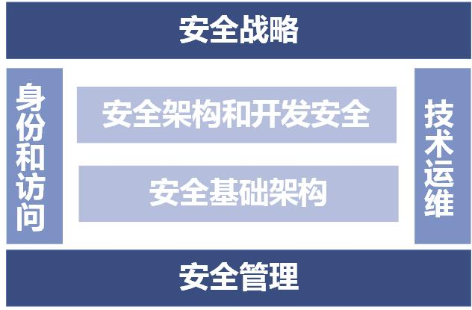
安全工作的目标是对涉及业务运行的所有信息资产进行保护，包括对业务系统、支撑系统上的各类重要信息进行保护。根据目前卫生部门监管业务安全需求，系统安全架构的整体架构如下：
从上图可看出，安全架构整体框架以安全管理为基础，以安全战略为指导，通过安全基础架构提供安全应用服务，并以安全技术运维和用户身份及范文管理来支持业务应用安全和数据安全。
- 安全管理
安全管理是安全架构的基础，通过安全管理建立安全组织，以实现可审计行和安全的高效运行；提供管理安全目标和策略、用户沟通和符合性管理的安全管理框架等。
- 身份和访问管理
提供管理用户及其身份的解决方案；降低与用户管理相关的成本。
- 技术运维
实施安全监控和安全变更管理；支持对技术环境安全运行和维护的流程。
- 安全架构和开发安全
提供集成安全架构的要求；提供在开发过程中管理安全工具、标准和流程；提供基础的应用安全服务。
- 安全基础架构
提供网络和边界安全保护。
- 安全战略
安全战略设计整体的安全建设要求和3-5年的安全建设规划；建立安全指导原则以使用户理解和管理业务安全风险定义安全组织、安全侧率，明确企业需要遵守的法律法规和行业标准，描述满足业务内的安全框架等。

信息安全保障措施
为加强信息系统的信息安全保护能力建设，按照我国《计算机信息系统安全保护等级划分准则》定义的标准，在本系统的建设过程中，系统设计将完全符合信息安全等级保护三级要求中的应用安全要求。

通信安全、完整性设计
对于各客户端接入系统时采用以下方式进行初始会话验证，防止通信数据被监听、窃取、篡改等，保证通信的安全性、完整性：
- 检验脚本语言的安全性
任何渠道的接入或其他网络连接时不应该接受未经检验的用户输入。
- 输入检验
输入检验包括对来自外部数据源（非置信数据源）的数据进行语法检查，有时还要进行语义检查。根据应用的关键程度和其他因素，对输入检验结果而采取的动作可选用下面的一种或者多种：
忽略语法上不安全的成分、用安全的代码替换不安全的部分、中止使用受影响的代码、报告错误、激活一个入侵监测系统。
输入检验可以按照以下两种模式之一进行：列举不安全的字符并拒绝它们；定义一组安全的字符，然后排除和拒绝不安全的字符。这两种模式分别称为正向和反向输入过滤。一般地，正向输入过滤更简单和安全一些，因为许多时候，要列举出服务器端应用、客户端浏览器、Web服务器和操作系统可能误解的字符并不是一件容易的事情。
- GET请求和Cookie中的敏感数据
就象CGI协议所定义的，把请求数据从客户端传输到服务器端最简单的方法是 GET请求方法。如果要在客户请求中传输敏感数据，我们应该使用POST方法，再加上一种合适的加密机制（例如，通过SSL连接）。从JSP引擎的角度来看，在很大程度上，使用哪种传输方法无关紧要，因为两者的处理方式一样。
一般而言，任何客户端浏览器提交的信息都不可以假定为绝对安全。
- 防通过嵌入标记实现的攻击
这种攻击通常包含一个由用户提交的病态脚本，或者包含恶意的HTML（或XML）标记，JSP引擎会把这些内容引入到动态生成的页面。这种攻击可能针对其他用户进行，也可能针对服务器。要防止出现这种问题要靠输入检查和输出过滤。这类检查必须在服务器端进行，不应依赖于客户端脚本（比如JavaScript），因为没有任何东西能够阻止用户逃避客户端检验过程。
- 敏感信息的传输方式-SSL
阻止Web攻击者监听行为的最有效方法就是要对Web站点和访问者之间所建立的连接进行有效加密。几乎所有的Web浏览器和服务器都具备发送和接收加密通道上的数据的能力，这些加密数据被SSL和TLS这两个相关的协议管理。
为了建立一个安全连接，Web浏览器需要首先向Web服务器请求数字证书，数字证书提供了身份证明。浏览器在向Web服务器请求它的数字证书时，也同时发送了它所支持的加密算法列表。当服务器回送数字证书和它所选择的加密算法后，浏览器通过检查数字签名和确认URL是否与数字证明的公有名字域相匹配来验证数字证书。如果这些测试失败，浏览器将显示警告信息。
浏览器和服务器的通讯使用对称加密。这就意味着使用相同的密钥来进行加密和解密。当服务器的证书被证实后，浏览器将产生一个密钥，这个密钥需要通过一个安全的途径传递给服务器。一般使用双重加密术来完成密钥的传递。浏览器使用服务器的公钥来加密密钥，然后把它传递给服务器。服务器使用它的私钥来解密密钥然后向浏览器发送确认。
- 防口令猜测功能
当用户试图多次猜测时，系统会不断增加响应的时延，并最终拒绝为用户提供服务。另外，建议对系统口令长度加以限制，并且不能取特别熟悉的单词，进一步提高猜中的难度。
- 页面和字段级的权限控制
在系统中，我们在每一个页面中包含权限检查代码，检查用户是否有权限访问该页面。如果没有权限（如一般用户访问系统管理页面），则转到错误信息页面。如果没有登录，则转到系统登录界面，请求用户登录。
另外，还可以结合J2EE平台的安全控制能力，使系统的安全性进一步增强。对于某些复杂的页面，需施加字段级的安全控制，使得某些字段只有具有权限的人才能察看或修改，为应用程序提供更加细粒度的安全控制。

基于日志审计的不可抵赖机制
建立应用系统访问日志记录，通过高易用性的日志功能，对所有应用系统的操作过程轨迹进行记录，以便为以后对操作痕迹进行追踪，为应用系统操作漏洞分析提供原始证据。访问日志记录，包括了操作轨迹的记录、应用系统错误日志记录、访问日志数据存储和分析等。以访问日志的形式，确保应用操作的不可抵赖性。

系统故障定位与恢复能力
通过监控和记录系统错误日志、操作轨迹等，设置应用系统故障和还原点。通过对还原点的设置，记录对系统所做的更改，当系统出现故障时，使用系统还原功就将系统恢复到更改或者故障之前的状态。

应用资源控制设计
- 会话监控
通过对登录用户所处状态和操作行为的跟踪和记录，监控当前应用系统的所有有效的用户会话信息，包括登录用户名、姓名、主机名、当前办理业务名称、会话开始时间、存放资源个数等。
- 服务监控
通过跟踪应用系统在应用服务器中的使用的使用状态，监控当前应用服务器中服务的使用情况、状态等信息。

安全审计
安全审计系统负责对各类系统的全部活动的过程轨迹进行记录，以便为事后的安全审计追踪、系统安全漏洞分析提供原始证据。安全审计系统的功能主要包括安全审计事件自动响应、安全审计数据生成、安全审计数据存储、安全审计分析等。

安全管理体系建设

安全管理体系建设的目标
安全管理是安全系统的重要组成部分，没有健全的安全管理，系统的安全性是很难保证的，任何网络系统仅在技术上是无法达到完整的安全。为此，需要建立一套科学、严密的网络安全管理体系，以提供程度上的保证。
通过有效的安全管理体系的建设，最终要实现的目标是：采取集中控制、分级管理的模式，建立由专人负责安全事件定期报告和检查制度，从而在管理上确保全方位、多层次、快速有效的网络安全防护。

安全管理体系内容建设
通过规划安全策略、确定安全机制、明确安全管理原则和完善安全管理措施，建立安全管理机制，制定各种规章，制度和准则，合理地协调法律、技术和管理三种因素，实现对系统安全管理地科学化、系统化、法制化和规范化，达到保障网络系统安全地目的。
安全管理体系结构如下图所示：

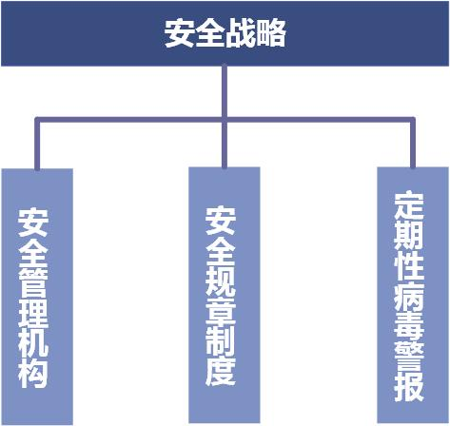
安全管理机构建设
为实现统一领导和分级管理的原则，安全管理必须设立专门的管理机构，配备相应的安全管理人员，并实行“第一把手”责任制。
卫计委部门信息安全管理机构，将根据国家的有关信息网络安全的法规、方针、政策等，承担所属卫计委部门网络系统的各项安全管理工作，具体为：
（1）拟定并组织实施所属卫计委部门计算机信息系统安全管理的各项规章制度；
（2）监督、指导所属卫计委部门计算机信息系统安全保护工作，定期组织检查计算机信息系统安全运行情况，及时排除各种安全隐患；
（3）贯彻国家安全主管部门的规章制度和要求，组织落实安全技术措施，保障计算机信息系统的运行安全；
（4）组织宣传计算机信息系统安全方面的法律、法规和有关政策，开展计算机信息系统的安全培训和教育；
（5）负责联系和协调所属卫计委部门计算机信息系统的各项安全工作；在结合现有组织和人员配置情况下，组织结构及岗位职责设置要充分体现统一领导和分级管理的原则，主要内容包括：
- 各级管理机构的建立；
- 各级管理机构的职能、权限划分；
- 人员岗位、数量、职责定义。

安全管理制度的建设
安全管理制度是保证网络系统安全的基础，需要通过一系列规章制度的实施，来确保各类人员按照规定的职责行事，做到各行其职、各负其责，避免责任事故的发生和防止恶意的侵犯。
安全管理制度包括：人员安全管理制度、设备安全管理制度、运行安全管理制度、安全操作管理制度、安全等级保护制度。有害数据防治管理制度。敏感数据保护制度、安全技术保障制度、安全计划管理制度等。
安全技术规范包括：
（1）日常操作管理办法（针对网络安全管理员）
安全事件的分析主要集中在网络安全管理员，因此日常操作规范主要是对不同级别安全管理员的日常工作职责、内容、操作流程所做的规定，从而实现安全防护的程序化和统一化管理，主要内容包括：
- 各种软件安装、调试、维护、卸载权限和流程；
- 管理员日常监管职责划分；
- 安全扫描评估方式选择；
- 安全事件发现后的分析与记录；
- 对本级和下级安全设备及软件运行状态、问题处理的监控；
- 突发事件紧急处理、报告程序。
（2）安全策略配置管理办法
根据安全问题潜在环境的差异和对环境关注程度的不同，选择相应的网络安全策略是网络安全建设非常重要的一步，突出重点、兼顾一般的策略配置能够降低风险，其主要内容包括：
- 策略配置目标；
- 不同环境要求下的策略分类；
- 不同策略配置权限划分和配置流程；
- 策略配置效果分析；
- 策略配置修正。
（3）数据备份管理办法
鉴于重要的数据文件存在着对文件破坏后难以恢复性的特点，出于对数据安全性、可恢复性的考虑，必须适时的进行数据备份，以实现安全防范的目的，同时能够提高遭破坏后的数据恢复速度。更重要的是对备份数据是否存在安全隐患，确保备份数据的真正安全可靠，这是数据备份管理规范区别于传统数据备份的重大区别所在，其主要内容包括：
- 数据重要性级别划分；
- 不同级别数据备份更像频率；
- 备份流程；
- 备份数据的保管；
- 备份数据病毒查杀与恢复。
（4）攻击事件预警管理办法
预警是对出现攻击事件的报警，其主要内容包括：
- 安全事件报警形式（电子邮件、LAN即时消息等）；
- 预警结果传送渠道；
- 预警结果的处理。
（5）日志管理办法（针对网络安全管理员）
日志是软件对安全防护系统工作运行结果进行的记录，是管理员进行统计分析和发现问题的一种方式。其主要内容包括：
- 日志生成；
- 统计分析；
- 重要情况通报。
（6）定期报告办法
把安全事件等情况向相关领导逐级进行定期或不定期的总结统计汇报，为领导决策提供依据。其主要内容包括：
- 报告形式，报告对象；
- 报告程序、频率；
- 报告内容。

安全教育和培训
为了将安全隐患减少到最低，不仅需要对安全管理员进行专业性的安全技术培训，还需要加强对一般办公人员的安全知识的普及。通过对用户的不断教育和培训，提高用户的安全意识、法制观念和技术防范水平，确保网络系统的安全运行。根据用户的不同层次制定相应的教育培训计划及培训方式。

服务内容及要求分析

互联互通服务
要达到互联互通目的，首先要统一接口标准，所有服务都在系统中代理，数据通过配置代理为资源服务，然后需求方在系统中申请资源，配置对接参数，系统既会按计划调用mirth connect执行资源任务。
把现有标准元数据导入到系统中，实现建模，服务定义时输入、输出可以导入元数据，可进行修改、扩展、适配。
第三方服务接口，都在系统中注册管理，其他第三方需要使用，则需要进行申请，并提供适配参数，达到互联互通。
系统对第三方服务接口适配后，统一按照fhir进行发布；返回格式可为json、xml，默认json。
使用mirth connect开源产品，功能包括esb、fhir、各种格式转换等。

批量数据采集
为了能实现批量数据采集，并能进行监管，首先资源拥有方在系统中发布资源，把数据源在系统中发布为资源服务，然后需求方在系统中订阅资源，配置对接参数，包括数据库、表等信息，系统执行时把这些配置参数调用mirth connect执行，完成后返回结果并记录，用于统计分析。
所有资源按表进行配置，每个表需要有增量日期字段，为了实现增量数据采集同步；如果表需要按机构或区划推送数据，则需要有相应的字段。
目标数据库、表结构需要资源申请方创建。
资源发布后，可以任意多个申请，系统根据负载情况调度不同的mirth connect执行。

交换服务监管
服务的调用次数、调用情况，批量数据的交换量，都可以进行统计分析；
对mirth connect节点增加心跳功能，管理端能知道每个节点的在线情况；
对离线的节点，错误的资源调用情况，可以通过邮件报警；
通过swagger开源组件，实现对服务的调试；

中心端功能分析
确定使用开源软件mirth connect的做为ESB数据服务总线，开发web管理平台，能维护、发布、申请资源，按资源申请情况调度mirth connect执行任务，记录执行情况，统计分析执行结果；

系统框架

开发框架
使用spring cloud + vue.js；

前端总体规范
表格上的编辑、删除，放到表格的列上，增加操作列，如下：
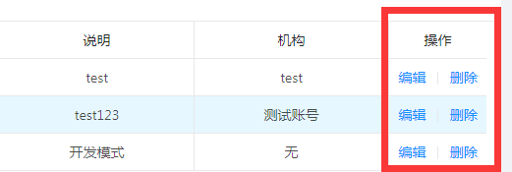
表格上的新增，和查询放在同行，如下：
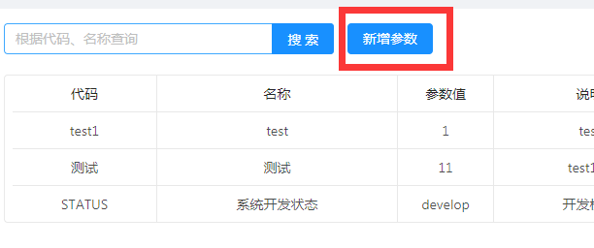
编辑窗口以右侧弹出风格，每行一个数据列，如下：
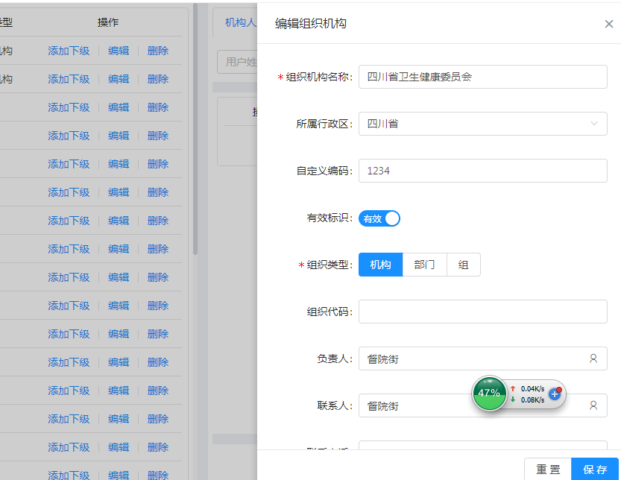
所有的删除都要有提示，如下：


权限系统
常用的权限系统，不详细描述；
包括系统登录、菜单管理、用户管理、用户组管理、机构管理、字典管理，需对接省平台单点登录；
为了实现按机构、按区划的数据共享，机构管理需要有机构代码、机构区划；
为了实现某些特殊字段只对有权限的机构开放，机构管理需要有数据权限等级，分为5级；

系统配置

元数据管理
为了统一标准，把元数据维护在系统中，包括目录，服务或数据资源的定义时，可以直接使用元数据标准；
支持excel导入。
excel导入格式按标准的定义
内部标识符 | 数据元标识符 | 数据元名称 | 定义 | 数据元值的数据类型 | 表示格式
由管理员维护
功能包括目录的新增顶级、新增下级、编辑、删除、新增元数据、excel导入、数据元的编辑/删除；
删除时如有下级节点则不能删除；
新增元数据，目录树选择目录节点时才能执行；
excel导入，目录树选择元数据节点时才能执行，弹出导入界面，有上传文件、执行导入、下载模版功能；
上传文件后，表格显示预览数据；
执行导入，先清除原来的数据；

中间库标准管理
省中间库标准，导入在系统中，包括目录，也是为了在服务或数据资源定义时，可以直接使用，支持excel导入，格式如下：
标识符 | 中文名 | 字段名 | 数据类型 | 数据长度 | 填报要求
由管理员维护
功能包括目录的新增顶级、新增下级、编辑、删除、新增标准、excel导入、标准的编辑/删除；
删除时如有下级节点则不能删除；
新增标准，目录树选择目录节点时才能执行；
excel导入，目录树选择标准节点时才能执行，弹出导入界面，有上传文件、执行导入、下载模版功能；
上传文件后，表格显示预览数据；
执行导入，先清除原来的数据；

数据库管理
每家机构维护自己的数据库，包括名称、数据库类型、jdbcurl、用户名、密码，在发布数据库资源时，不需要每次重复维护，只需要选择已定义的数据库。
功能包括新增、编辑、删除；

节点管理
管理节点，类型分为执行节点、虚拟节点；一个执行节点可以包含多个mirth connect节点，实现集群；一个虚拟节点可以包含多个ip、端口信息，用于在地图上显示；
由管理员维护；
节点包括名称、类型、地图坐标x、y等字段；
明细包括ip、端口、服务接口地址（仅执行节点需要）
功能包括新增、修改、删除；删除时明细一起删除；
明细功能包括新增明细、修改明细、删除明细；
明细中全局判断同样的ip+端口不能重复；

机构所属节点管理
每个机构发布资源时，都要选择执行节点，发布的资源要和执行节点网络互通，系统最终执行资源任务时，调用配置的mirth connect执行节点进行执行；
由管理员维护；
左侧以机构树展示；
功能包括机构节点的新增、修改、删除；
只能新增节点类型为执行节点的节点；
删除时需要判断此节点上已有发布的资源时，不能删除；

资源目录管理
由管理员维护，统一维护资源目录，包括名称、排序等，机构发布资源时，需要选择资源目录的节点；
功能包括新增顶级、新增下级、编辑、删除；
删除时如有下级节点则不能删除、目录下有发布的资源也不能删除；

资源管理
资源拥有方发布资源，包括服务资源、数据资源，发布审核后进行共享，第三方就可以申请资源；每个机构维护自己的资源；
- 资源的项目包括名称、资源类型、所属目录、所属节点、所属机构、ip、端口、排序、资源详细json、入参json、出参json、审核人、审核时间、状态（暂存、提交、打回、审核）、是否启用等；
- 资源类型包括数据资源、WSDL webservice资源、http资源，以后可以扩展；
- 所属节点，只能选择机构分配的节点；
- 资源详细json
  - 当资源类型为数据资源时，项目包括数据库类型、jdbcurl、用户名、密码、sql语句、排序、使用方式、批处理数、增量日期字段、数据增量天数、主键（单字段、字符串类型，业务表是复合主键，可在sql语句中拼接为一个新字段）、cron表达式（定时执行时间）、返回模版、模版格式、每页最大数、行间分隔符等；
使用方式为订阅时，需批处理数、增量日期字段、数据增量天数、主键、cron表达式；
使用方式为调用时，需要返回模版、模版格式、每页最大数、行间分隔符，入参中最好包含开始页、每页大小，sql语句中要使用分页语句，返回模版中$V{total}表示数据总数、$O{变量名}使用出参；
sql语句中能使用的系统变量，都是字符串，sql语句要按数据库的语法写好对变量的使用，系统变量包括:
$V{begin}开始时间（格式为yyyy-mm-dd hh24:mi:ss）、
$V{end}结束时间、
$V{jgid}机构id、
$V{qhid}区划id；
sql语句中可使用自定义变量，对应到入参名称，以$C{变量名};
  - 当资源类型为WSDL webservice资源时，需要url、service、Endpoint、Location URI、SOAP Action、SOAP Envelope、Headers、返回模版、模版格式，SOAP Envelope中可使用$C{变量名}，对应入参中的名称；
  - 当资源类型为http资源时，需要url、方法method、查询参数、Headers、Content、返回模版、模版格式，Content中可使用入参json中的参数名$C{变量名}；
- 入参json
为一组参数列表，项目包括入参名、入参说明；
- 出参json
为一组参数列表，参数项目包括字段名、中文说明、可见性所需机构数据权限等级，可通过元数据或中间库标准中引入进行快速录入中文说明和字段名列；
- 功能包括资源的新增、编辑、删除、提交审核；资源已经被申请时，不能删除；界面左边显示资源目录树；审核通过后，如果再次编辑保存，则状态变为暂存，需要重新提交等待审核；
- 明细编辑页面，在资源审核时也需要，通过参数控制组件属性；

资源申请
所有用户都可以从已审核的资源中按需申请，提交审核，待审核通过后，就可以使用；每个机构维护自己的申请；
- 申请资源的项目包括申请机构、申请人、申请目的、联系电话、申请时间、申请的资源id、ip、端口（申请的资源使用方式为订阅才需要）、使用方式（订阅/调用）、订阅类型、申请详细json、出入参映射json、审核人、审核时间、状态（暂存、提交、打回、审核）、是否启用；
使用方式为调用时，不需要端口、订阅详情、出入参映射；
订阅类型包括数据库、wsdl webservice、http；
- 订阅详细json
  - 订阅类型为数据库时，项目包括数据库类型、jdbcurl、用户名、密码、表名、主键（单字段、字符串类型）等；
  - 订阅类型为wsdl webservice时，需要url、service、Endpoint、Location URI、SOAP Action、SOAP Envelope、Headers，SOAP Envelope中可使用{变量名}，对应出参映射中的匹配入参；
  - 订阅类型为http时，需要url、方法method、查询参数、Headers、Content；
- 出入参映射json；
  - 订阅类型为数据库时，需要对资源的出入参和表字段匹配，为一组参数列表，参数项目包括类型、参数名、参数说明、匹配字段名；
  - 订阅类型为wsdl webservice时，需要对资源的出入参和webservice的入参匹配，为一组参数列表，项目包括类型、参数名、参数说明、匹配入参（可在SOAP Envelope使用）；
  - 订阅类型为http时，需要对资源的出入参和http入参匹配，为一组参数列表，项目包括类型、参数名、参数说明、匹配入参（可在Content使用）；
- 功能包括申请资源的新增、编辑、删除、提交审核；界面左边显示资源目录树和已审核的资源；审核通过后，如果再次编辑保存，则状态变为暂存，需要重新提交等待审核；
- 明细编辑页面，在资源审核时也需要，通过参数控制组件属性；

资源审核
管理员审核已提交的资源、已提交的资源申请；
以表单显示待审核的资源、资源申请，点击详情后按资源管理、资源申请中的具体页面展示，不能编辑；
功能包括审核、打回；

服务测试
对已发布资源的测试用例，通过swagger实现；

系统引擎
对资源的封装、对资源的调度等；

系统监控

实时引擎
实时服务调用/交换量情况，后端对实时数据接收处理任务，并通过websocket定时更新到首页；

首页
把所有节点在地图上展示，显示连接线，实时数据交换量、服务调用量、在线情况等；

节点监控
展示节点的所有资源任务，能统计查询数据交换量、服务调用量等情况；

节点端功能分析
节点使用开源产品mirth connect，需要做些改造、增加插件、开发模版通道等；

mirth connect中文支持
做最小的改造，让mirth connect支持webservice、fhir、数据抽取写入的中文支持；修改地方做记录，便于mirth connect升级后，修改相应的文件既可升级为新版本；

mirth connect插件
为了达到监控节点状态、数据实时交换情况，需要增加心跳、消息发送功能；

服务模版通道
发布为service，接收中心端的参数，分析执行指定的服务请求；

批量数据交换模版通道
批量数据交换的模版通道，需开发java插件实现数据的直接的批量数据交换，发布为webservice，接收中心端的参数，从源库执行查询获取数据，写入到目标库中；

资源整理

现有资源及关系清理

省平台资源
资源详情看【万达-省平台服务中心清单20190221.xls】；
分类 | 数量累计 | 备注
健康档案接口 | 79 | webservice接口，无标准
基础注册--CDA版本 | 101 | webservice接口，无标准
单点用户同步及权限资源获取服务 | 3 | webservice接口，无标准
全员人口接口服务 | 3 | webservice接口，无标准
双向转诊接口服务（第三方） | 6 | webservice接口，无标准
烟囱系统接口 | 55 | 无数据标准

基础资源系统
提供了2套webservice接口，一套是wsdl的，一套是restful的；restful风格的需要先进行权限验证；2套接口返回的内容不一致；
分类 | 接口风格 | 备注
权限验证 | restful
医护人员 | wsdl、restful
患者基本信息 | wsdl、restful
机构信息 | wsdl、restful
标准科室 | wsdl
医疗设备 | restful

省三医和省平台数据共享情况
分类 | 共享方式 | 目标 | 执行方式 | 备注
省三医获取省平台数据 | 数据库推送 | 172.18.16.111，34家  172.18.16.13-17，市州数据 | 省平台主动推送数据到省三医数据库 | 19张表按省中间库标准

省三医和直报系统数据共享情况
分类 | 共享方式 | 目标 | 执行方式 | 备注
省三医和直报系统数据 | 数据库推送 | 172.18.16.103 | 直报系统主动推送数据到省三医数据库 | 1张表，无标准

省直报数据下发
分类 | 共享方式 | 目标 | 执行方式 | 备注
省三医直报系统数据下发 | 数据库推送 | 各市州前置机 | 省三医主动推送数据到市州数据库 | 1张表，无标准

耗材异常、不合理检验检查
分类 | 共享方式 | 目标 | 执行方式 | 备注
成都厚立和省三医共享情况 | 数据库推送 | 172.18.16.103 | 成都厚立主动推送数据到省三医数据库 | 2张表，无标准

市三医和省平台数据共享情况
分类 | 共享方式 | 源头 | 执行方式 | 备注
市三医抽取省平台数据 | 数据库共享 | 178.17.6.65/qywsdb | 市三医通过ETL工具主动抽取共享数据库数据，写入到市三医库，抽取165张表，按省中间库标准共享； | 省中间库标准

国家系统
分类 | 共享方式 | 源头 | 执行方式 | 备注
出生医学证明 | 省上传调用国家接口 | 省平台 |  | 向老师问不到
死亡证明 | 国家下发到省 |  |  | 向老师问不到
死因监测数据 |  |  |  | 向老师问不到
接种记录 | 省下发到区县 |  | 中间库推送 | 谢老师

面向医疗三监管的主题数据库
分类 | 共享方式 | 源头 | 执行方式 | 备注
医疗数据 | 数据库共享 | 省三医 | ETL工具主动抽取 | 省中间库标准
统计直报 | 数据库共享 | 省三医 | ETL工具主动抽取 | 省中间库标准
人口信息 | 数据库共享 | 省平台 | ETL工具主动抽取 | 人口系统标准

云公卫（开发中）
对外接口还未设计；

健康档案主索引（方案未定）

